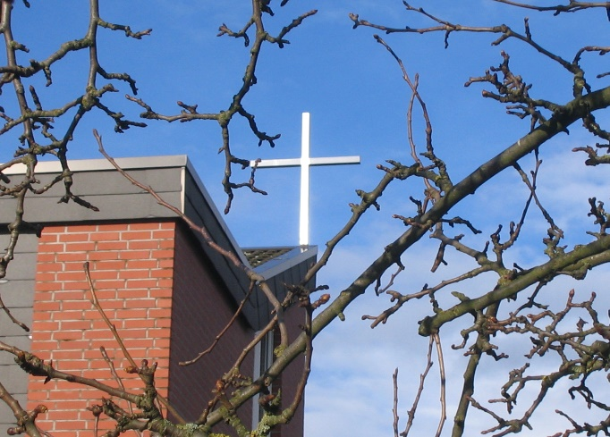
Passionszeit anders
mit der Friedenskirche

Wer am Schaukasten der Friedenskirche vorbeikommt, entdeckt darin immer wieder einen nett gestalteten Blickfang mit einem Impuls zum Nachdenken oder einen guten Wunsch. In diesen Wochen lautet die Überschrift „Passionszeit – Fastenzeit. Wir wollen teilen und für unsere Welt beten“.
Damit lädt die Friedenskirche ein, diese zwei Grundwerte des christlichen Glaubens konkret mit Leben zu füllen.

Am Dienstag, dem 04.04, um 18.00 Uhr ist der Raum für alle offen, die miteinander ein Abendessen teilen möchten. Die Teilnehmenden bringen bitte einen kleinen Beitrag für das gemeinsame Buffet mit, für Getränke wird von der Gemeinde gesorgt.
Nach dem Essen wird ein Mitmach-Gebet angeleitet. Mit Teelichtern an einem „Lichterbaum“ wird an verschiedene Krisenregionen unserer Welt und an Menschen aus unserem Umfeld gedacht, deren Leben von Schwierigkeiten und Nöten geprägt ist.

Die Voranmeldung bitte bis zum 03.04 an Pastor V. Netzer unter
Email: pastor@friedenskirchewasbuettel.de oder Tel: 015257685035
Am Karfreitag, dem 07.04, um 15.00 Uhr feiert die Freikirche einen Karfreitag-Gottesdienst mit dem Abendmahl.

Am Ostersonntag, dem 09.04, um 10.00 Uhr den Ostergottesdienst.

Herzliche Einladung!

